القادياني و الملائكة

كتبه : فؤاد العطار

إن عقيدة الميرزا القادياني في الملائكة تؤكد تلبسه بشرك الصفات الذي أشرت إليه في مقالات سابقة، فقد ادعى الميرزا أن نبينا الكريم شريك لله - سبحانه - في صفتيه الرحمن و الرحيم. و في هذا الموضوع سنراجع بعض كتابات الميرزا التي ادعى فيها أن الملائكة أيضاً شركاء لله - سبحانه - في بعض صفاته. كما سأبيّن كيف ادعى الميرزا أن أحد الملائكة كذب في أحد الكشوف النبوية التي ادعاها زوراً و بهتانا.
الملائكة يشابهون بصفاتهم صفات الله تعالى في الحقيقة و الكيفية
يقول الميرزا القادياني ((إن الملائكة يشابهون بصفاتهم صفات الله تعالى كما قال عزّ وجل "و جاء ربك و الملك صفاً صفاً". فانظر رزقك الله دقائق المعرفة أنه تعالى كيف أشار في هذه الآية إلى أن مجيئه و مجيء الملائكة و نزوله و نزول الملائكة متحد في الحقيقة و الكيفية)) – كتاب حمامة البشرى ص272.
ثمّ يضيف الميرزا قائلاً ((فاعلم أن نزول الملائكة كمثل نزول الله)) – كتاب حمامة البشرى ص272.
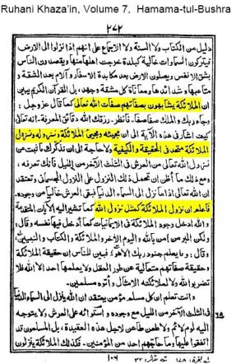
ثمّ يبيّن الميرزا كيفية نزول الملائكة و التي ادعى سابقاً أنها نفسها كيفية نزول الله – سبحانه عما يصفون. يقول الميرزا القادياني: ((يخلق لهم الله في الأرض أجساداً جديدة غير أجسادهم الأصلية بقدرته اللطيفة المحيطة، و مع ذلك تكون لهم أجساد في السماء و هم لا يفارقون أجسادهم السماوية)) – كتاب حمامة البشرى ص273.
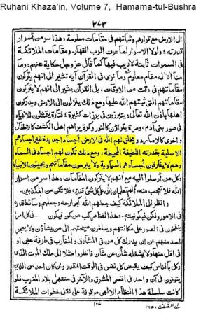
و يقول الميرزا في كتاب إلهاميّ آخر ((إن وجود الملائكة من الإيمانيات فنزولهم يشابه نزول الله في جميع الصفات)) – كتاب سرّ الخلافة ص428.
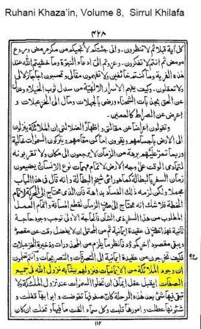
الملائكة تكذب – تيتشي مثالاً
يقول الميرزا القادياني واصفاً أحد رؤاه ((كان له شكل البشر لكنه كان يبدو كإنسان خارق. لقد قام بملء كفيه بالمال و نثره في حجري، و كان المال كثيراً جداً. سألته عن اسمه فأجاب:"و ماذا تفعل بالإسم، أنا ليس لي اسم" لكنني طلبت منه أن يخبرني باسمه فأجاب " إسمي هو تيتشي". و عندما قال ذلك ذهب بالي إلى بعض الناس حولنا ممن يتبرع بسخاء و لا يخبرون بأسمائهم. لكنني تنبهت بعد ذلك إلى أن ذاك لم يكن رجلاً بل كان ملاكاً)) – كتاب الوحي القادياني تذكرة بالترجمة الإنجليزية ص642.
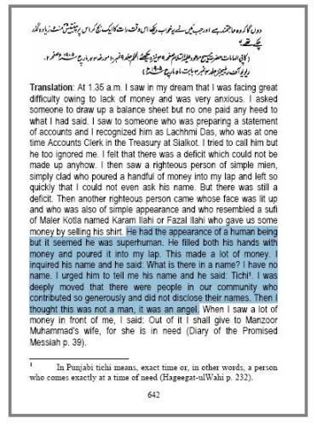
قلت: إن الذي يمني الناس بالمال و يكذب لا يمكن أن يكون شيئاً آخر غير الشيطان نفسه.
و آخر دعوانا أن الحمد لله رب العالمين

فؤاد العطار
Anti_Ahmadiyya@yahoo.com
16 رمضان 1428هـ

